**2022-2023学年河北廊坊市广阳区七年级（上）期末数学试卷**

**一、选择题（本大题有16个小题，共42分.1-10小题各3分，11-16小题各2分，每小题给出的四个选项中，只有一项符合题目要求.）**

1．小杨同学检测了4个足球，其中超过标准质量的克数记为正数，不足标准质量的克数记为负数，从轻重的角度看，最接近标准质量的是（　　）

A． B． C． D．

2．下列各数： $−\frac{7}{4}$，1.010010001， $\frac{8}{33}$，0，﹣π，﹣2.626626662…（每两个2之间多一个6），0. $\overset{⋅}{1}\overset{⋅}{2}$，其中有理数的个数是（　　）

A．3 B．4 C．5 D．6

3．神舟十四号载人飞船是北京时间2022年6月5日10时44分由长征二号*F*遥十四运载火箭成功送入近地点高度200000米、远地点350000米、倾角42°的地球近地轨道．将350000用科学记数法表示应为（　　）

A．3.5×104 B．0.35×105 C．35×104 D．3.5×105

4．有理数*a*，*b*，*c*在数轴上对应点的位置如图所示，下列说法正确的是（　　）



A．*bc*＞0 B．*a*+*b*＞0 C．*a*﹣*c*＜0 D．*b*+*c*＝0

5．计算 $\frac{\overset{m个3}{\overset{︷}{3×3×⋯×3}}}{\underset{n个2}{\underset{︸}{2+2+⋯+2}}}=$（　　）

A． $\frac{3m}{2^{n}}$ B． $\frac{3^{m}}{2n}$ C． $\frac{3m}{n^{2}}$ D． $\frac{m^{3}}{2n}$

6．下列结论正确的是（　　）

A．*a*比﹣*a*大

B．单项式 $\frac{−πa^{2}bc}{2}$ 的次数是5

C．2*m*2+3*m*2＝5*m*4

D．*x*＝1是方程2*x*﹣1＝2﹣*x*的解

7．若*a*＝*b*，则下列变形正确的是（　　）

A．3*a*＝4*b* B．*a*﹣*c*＝*b*+*c*

C． $\frac{a}{c}=\frac{b}{c}$ D． $\frac{a}{c^{2}+1}=\frac{b}{c^{2}+1}$

8．将一副三角板按如图所示位置摆放，其中∠α与∠β一定互余的是（　　）

A．菁优网：http://www.jyeoo.com B．菁优网：http://www.jyeoo.com

C．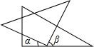 D．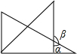

9．如图所示为几何体的平面展开图，则从左到右，其对应的几何体名称分别为（　　）

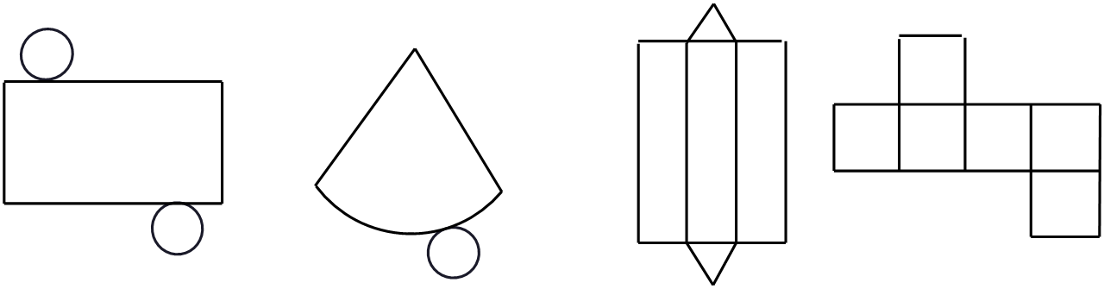

A．圆柱，圆锥，四棱柱，正方体

B．四棱锥，圆锥，正方体，圆柱

C．圆柱，圆锥，正方体，三棱锥

D．圆柱，圆锥，三棱柱，正方体

10．如图，数轴的单位长度为1，若点*A*和点*C*所表示的两个数的绝对值相等，则点*B*表示的数是（　　）

菁优网：http://www.jyeoo.com

A．﹣3 B．﹣1 C．1 D．3

11．如图，*AB*＝18 cm，*C*为*AB*的中点．点*D*在线段*AC*上，且*AD*：*CB*＝1：3，则*DC*的长度是（　　）

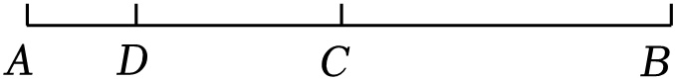

A．8 cm B．9 cm C．6 cm D．10 cm

12．如图，已知*ON*，*OM*分别平分∠*AOC*和∠*BON*．若∠*MON*＝20°，∠*AOM*＝35°，则∠*AOB*的度数为（　　）

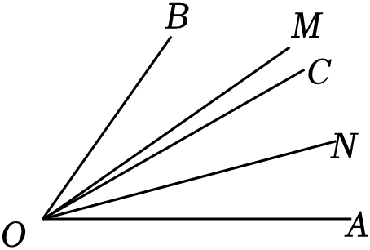

A．15° B．40° C．55° D．70°

13．如果单项式*y*与2*x*4*yn*+3的和是单项式，那么（*m*+*n*）2021的值为（　　）

A．22021 B．0 C．1 D．﹣1

14．如图，已知∠*AOB*与∠*EO*'*F*，分别以*O*，*O*'为圆心，以同样长为半径画弧，分别交*OA*，*OB*于点*A*'，*B*'，交*O*'*E*，*O*'*F*于点*E*'，*F*'．以*B*'为圆心，以*E*'*F*'长为半径画弧，交弧*A*'*B*'于点*H*．下列结论不正确的是（　　）

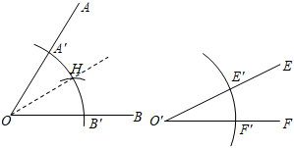

A．∠*AOB*＝2∠*EO*'*F* B．∠*AOB*＞∠*EO*'*F*

C．∠*HOB*＝∠*EO*'*F* D．∠*AOH*＝∠*AOB*﹣∠*EO*'*F*

15．小嵩利用计算机设计了一个计算程序，输入和输出的数据如表：

|  |  |  |  |  |  |  |  |
| --- | --- | --- | --- | --- | --- | --- | --- |
| 输入 | ⋯ | 1 | 2 | 3 | 4 | 5 | ⋯ |
| 输出 | ⋯ | $\frac{2}{2}$ | $\frac{4}{5}$ | $\frac{6}{10}$ | $\frac{8}{17}$ | $\frac{10}{26}$ | ⋯ |

那么，当输入数据是8时，输出的数据是（　　）

A． $\frac{16}{61}$ B． $\frac{16}{63}$ C． $\frac{16}{65}$ D． $\frac{16}{67}$

16．为响应习总书记“绿水青山，就是金山银山”的号召，某校今年3月争取到一批植树任务，领到一批树苗，按下列方法依次由各班领取：第一班领取全部的 $\frac{1}{10}$，第二班领取100棵和余下的 $\frac{1}{10}$，第三班领取200棵和余下的 $\frac{1}{10}$，第四班领取300棵和余下的 $\frac{1}{10}⋯$，最后树苗全部被领完，且各班领取的树苗相等，则树苗总棵数为（　　）

A．6400 B．8100 C．9000 D．4900

**二、填空题（本大题4个小题，每题3分，共12分）**

17．在2，﹣4，﹣5，6这四个数中，任取两个数相乘，所得的积最大是 　 　．

18．如图，将甲，乙两把尺子拼在一起，两端重合，如果甲尺经校定是直的，那么乙尺不是直的，判断依据是 　 　．

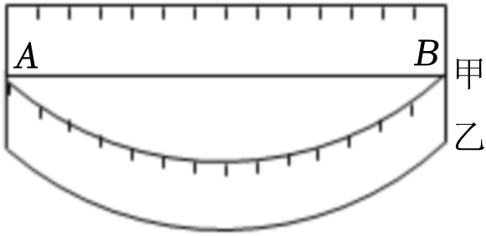

19．当*x*﹣*y*＝3时，代数式2（*x*﹣*y*）2+3*x*﹣3*y*+1＝　 　．

20．如图是2005年5月份的日历，如图中那样，用一个圈竖着圈住3个数，如果被圈住的三个数的和为30，则这三个数最小一个所表示的日期为2005年5月　 　日．

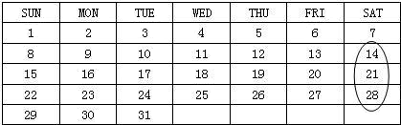

**三、解答题（本大题共6题，共计66分，解答应写出文字说明、证明过程或演算步骤）**

21．（14分）（1）计算： $−2^{2}−[(−3)×(−\frac{4}{3})−{(−2)}^{3}]$．

（2）解方程： $\frac{2x−3}{4}=1−\frac{4−x}{6}$．

（3）先化简，再求值：，其中（*a*+2）2+|*b*+1|＝0．

22．（8分）如图，已知*B*、*C*在线段*AD*上．



（1）图中共有 　 　条线段；

（2）若*AB*＞*CD*．

①比较线段的长短：*AC*　 　*BD*（填“＞”“＝”或“＜”）；

②若*AD*＝20，*BC*＝16，*M*是*AB*的中点，*N*是*CD*的中点，求线段*MN*的长度．

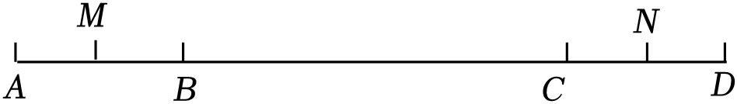

23．（8分）甲乙两个粮仓仓库的粮食重量比是11：3，如果从甲仓库运15吨到乙仓库，那么甲、乙两仓库粮食重量比就是4：3，原来两个仓库各有粮食多少吨？

24．（10分）已知有下列两个代数式：①*a*2﹣*b*2；②（*a*+*b*）（*a*﹣*b*）．

（1）当*a*＝5，*b*＝3时，代数式①的值是 　 　，代数式②的值是 　 　．

（2）当*a*＝﹣2，*b*＝1时，代数式①的值是 　 　；代数式②的值是 　 　．

（3）观察（1）和（2）中代数式的值，你发现代数式*a*2﹣*b*2和（*a*+*b*）（*a*﹣*b*）的关系为（用式子表示） 　 　．

（4）利用你发现的规律，求20232﹣20222．

25．（12分）已知点*B*、*O*、*C*在同一条直线上，∠*AOB*＝α（0°＜α＜60°）．

（1）如图1，若∠*AOD*＝90°，∠*COD*＝65°，则α＝　 　．

（2）如图2，若∠*BOD*＝90°，∠*BOE*＝50°，*OA*平分∠*DOE*，求α．

（3）如图3，若∠*AOD*与∠*AOB*互余，∠*BOE*也与∠*AOB*互余，请在图3中画出符合条件的射线*OE*加以计算后，直接写出∠*DOE*的度数（用含α的式子表示）.

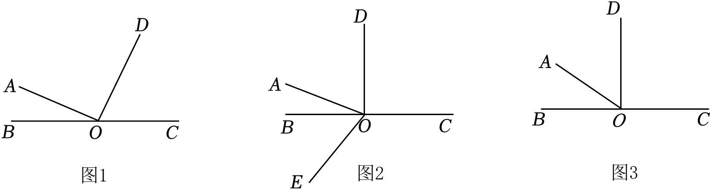

26．（14分）结合数轴与绝对值的知识回答下列问题：

（1）探究：

①数轴上表示5和2的两点之间的距离是 　 　．

②数轴上表示﹣1和﹣5的两点之间的距离是 　 　．

③数轴上表示﹣3和4的两点之间的距离是 　 　．

（2）归纳：

一般的，数轴上表示数*a*和数*b*的两点之间的距离等于 　 　．

（3）应用：

①若数轴上表示数*a*的点位于﹣4与3之间，则|*a*+4|+|*a*﹣3|的值＝　 　．

②若*a*表示数轴上的一个有理数，且|*a*﹣1|＝|*a*+3|，则*a*＝　 　．

③若*a*表示数轴上的一个有理数，|*a*﹣1|+|*a*+2|的最小值是 　 　．

④若*a*表示数轴上的一个有理数，且|*a*+3|+|*a*﹣5|＞8，则有理数*a*的取值范围是 　 　．

（4）拓展：

已知，如图2，*A*、*B*分别为数轴上的两点，*A*点对应的数为﹣20，*B*点对应的数为100．若当电子蚂蚁*P*从*A*点出发，以4个单位/秒的速度向右运动，同时另一只电子蚂蚁*Q*恰好从*B*点出发，以3单位/秒的速度向左运动，求经过多长时间两只电子蚂蚁在数轴上相距20个单位长度，并写出此时点*P*所表示的数．

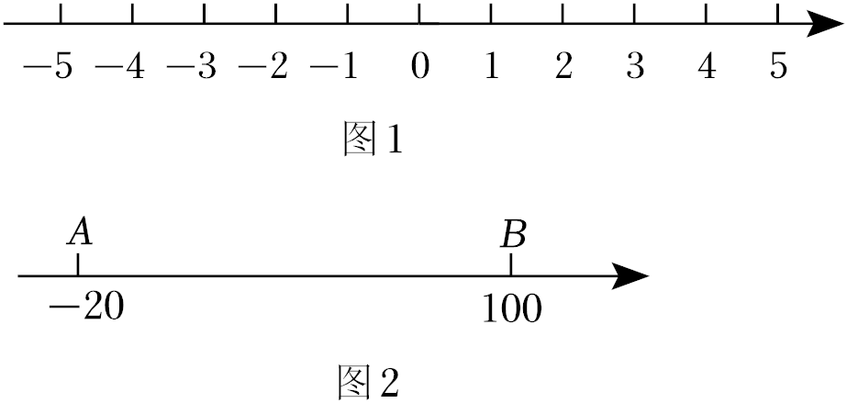

**参考答案**

**一、选择题（本大题有16个小题，共42分.1-10小题各3分，11-16小题各2分，每小题给出的四个选项中，只有一项符合题目要求.）**

|  |  |  |  |  |  |  |  |  |  |  |  |  |  |  |  |  |
| --- | --- | --- | --- | --- | --- | --- | --- | --- | --- | --- | --- | --- | --- | --- | --- | --- |
| 题号 | 1 | 2 | 3 | 4 | 5 | 6 | 7 | 8 | 9 | 10 | 11 | 12 | 13 | 14 | 15 | 16 |
| 答案 | C | C | D | B | B | D | D | C | D | B | C | C | D | A | C | C |

**二、填空题（本大题4个小题，每题3分，共12分）**

|  |  |  |  |  |
| --- | --- | --- | --- | --- |
| 题号 | 17 | 18 | 19 | 20 |
| 答案 | 20 | 两点确定一条直线 | 28 | 3 |

**三、解答题（本大题共6题，共计66分，解答应写出文字说明、证明过程或演算步骤）**

21．解：（1） $−2^{2}−[(−3)×(−\frac{4}{3})−{(−2)}^{3}]$

$=−4−[3×\frac{4}{3}−(−8)]$

＝﹣4﹣（4+8）

＝﹣4﹣12

＝﹣16.

（2） $\frac{2x−3}{4}=1−\frac{4−x}{6}$，

去分母，得3（2*x*﹣3）＝12﹣2（4﹣*x*），

去括号，得6*x*﹣9＝12﹣8+2*x*，

移项，得6*x*﹣2*x*＝12﹣8+9，

合并同类项，得4*x*＝13，

系数化为1，得*x*.

（3）因为（*a*+2）2+|*b*+1|＝0，

所以*a*+2＝0，*b*+1＝0，

即*a*＝﹣2，*b*＝﹣1，

原式 $=6a^{2}−b−\frac{1}{2}a^{2}+4b=\frac{11}{2}a^{2}+3b$，

当*a*＝﹣2，*b*＝﹣1时，原式＝19．

22．解：（1）以*A*为端点的线段有*AB*、*AC*、*AD*共3条，

以*B*为端点的线段有*BC*、*BD*共2条，

以*C*为端点的线段为*CD*，有1条，

故共有线段的条数为：3+2+1＝6.

故答案为：6.

（2）①若*AB*＞*CD*，则*AB*+*BC*＞*CD*+*BC*，即*AC*＞*BD*，

故答案为：＞.

②因为*AD*＝20，*BC*＝16，所以*AB*+*CD*＝*AD*﹣*BC*＝4.

因为*M*是*AB*的中点，*N*是*CD*的中点，

所以 $BM=\frac{1}{2}AB$， $CN=\frac{1}{2}CD$，

所以*BM*+*CN $=\frac{1}{2}$*（*AB*+*CD*） $=\frac{1}{2}×$ 4＝2，

所以*MN*＝*BM*+*CN*+*BC*＝2+16＝18．

23．解：设甲仓库原有粮食11*x*吨，则乙仓库原有粮食3*x*吨，

由题意得：（11*x*﹣15）：（3*x*+15）＝4：3，

解得：*x*＝5，

则11*x*＝55，3*x*＝15，

答：甲仓库原有粮食55吨，乙仓库原有粮食15吨．

24．解：（1）把*a*＝5，*b*＝3代入①得：原式＝52﹣32＝16，

把*a*＝5，*b*＝3入②得：原式＝（5+3）（5﹣3）＝16.

故答案为：16，16.

（2）把*a*＝﹣2，*b*＝1代入①得：原式＝（﹣2）2﹣12＝3，

把*a*＝﹣2，*b*＝1代入②得：（*a*+*b*）（*a*﹣*b*）＝（﹣2+1）×（﹣2﹣1）＝﹣1×（﹣3）＝3.

故答案为：3，3.

（3）由（1）、（2）可知：*a*2﹣*b*2＝（*a*+*b*）（*a*﹣*b*）.

故答案为：*a*2﹣*b*2＝（*a*+*b*）（*a*﹣*b*）.

（4）20232﹣20222＝（2023+2022）（2023﹣2022）＝4045×1＝4045．

25．解：（1）因为∠*AOD*＝90°，∠*COD*＝65°，

所以∠*AOB*＝180°﹣∠*AOD*﹣∠*COD*＝25°.

故答案为：25°.

（2）因为∠*BOD*＝90°，∠*BOE*＝50°，

所以∠*DOE*＝∠*BOD*+∠*BOE*＝90°+50°＝140°.

因为*OA*平分∠*DOE*，

所以∠*AOE $=\frac{1}{2}$*∠*DOE*＝70°，

所以α＝∠*AOE*﹣∠*BOE*＝70°﹣50°＝20°.

（3）①当*OE*在*OB*的上方时，如图，

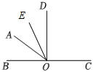

因为∠*AOD*与∠*AOB*互余，∠*BOE*也与∠*AOB*互余，

所以∠*AOD*＝90°﹣α，∠*BOE*＝90°﹣α，

所以∠*DOE*＝∠*BOD*﹣∠*BOE*＝90°﹣（90°﹣α）＝α.

②当*OE*在*OB*的下方时，如图，

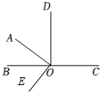

因为∠*AOD*与∠*AOB*互余，∠*BOE*也与∠*AOB*互余，

所以∠*AOD*＝90°﹣α，∠*BOE*＝90°﹣α，

所以∠*DOE*＝∠*BOD*+∠*BOE*＝90°+90°﹣α＝180°﹣α.

综上，∠*DOE*的度数为：α或180°﹣α．

26．解：（1）探究：①数轴上表示5和2的两点之间的距离是3，

②数轴上表示﹣1和﹣5的两点之间的距离是4，

③数轴上表示﹣3和4的两点之间的距离是7.

故答案为：①3，②4，③7.

（2）归纳：数轴上表示数*a*和数*b*的两点之间的距离等于|*a*﹣*b*|.

故答案为：|*a*﹣*b*|.

（3）应用：①若数轴上表示数*a*的点位于﹣4与3之间，

|*a*+4|+|*a*﹣3|＝*a*+4﹣*a*+3＝7.

②因为|*a*﹣1|＝|*a*+3|，所以*a*﹣1＝*a*+3（无解）或*a*﹣1＝﹣（*a*+3），

解得*a*＝﹣1.

③当*a*表示的数在﹣2和1之间时，|*a*﹣1|+|*a*+2|的最小值是3；

④当|*a*+3|+|*a*﹣5|＞8时，*a*应该在数5的右侧或在﹣3的左侧，

所以*a*＞5或*a*＜﹣3.

故答案为：①7，②﹣1，③3，④*a*＞5或*a*＜﹣3.

（4）设*t*秒时，两只电子蚂蚁在数轴上相距20个单位长度，

此时*P*表示的数为4*t*﹣20，*Q*表示的数为100﹣3*t*，

根据题意得:100﹣3*t*﹣（4*t*﹣20）＝20或4*t*﹣20﹣（100﹣3*t*）＝20，

解得*t $=\frac{100}{7}$*或*t*＝20，

此时4*t*﹣20 $=\frac{260}{7}$ 或60，

所以点*P*所表示的数为 $\frac{260}{7}$ 或60．